Colegio Del Prado
Trabajo Práctico de Redes Informática

Integrantes: Bautista Gonzalez y Bautista Rigazzio
Profe: Andrea Gomez
Curso: 4 A

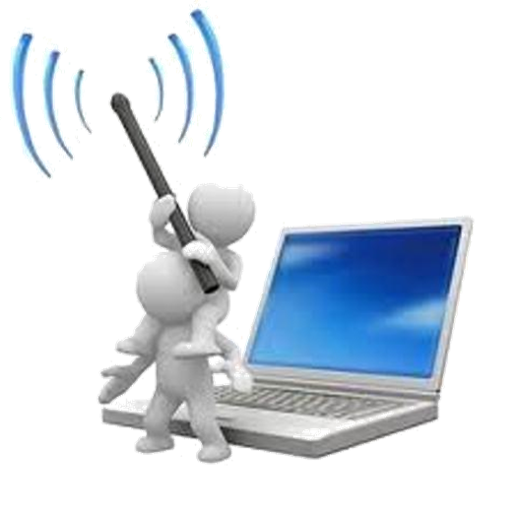

ACTIVIDADES:
1- Transmisión de Datos
a) Qué es un protocolo? (Explique con sus palabras)
b) Cuál es el protocolo básico de Internet? Existen otros protocolos?
c) Definición del Protocolo TCP/IP
2- Modelo de Capas de TCP/IP
a) Qué significa que el protocolo TCP/IP posea un Modelo de Capas?
b) Cuál es la importancia del Modelo de Capas?
c) Con que se compara el orden de ejecución de las capas? (Elabore un ejemplo concreto)
d) Describa brevemente cada capa del Modelo TCP/IP. Nombre algunos de los protocolos presentes en cada capa.
Resuestas
- A) Conjunto de reglas establecidas entre 2 dispositivos para permitir la comunicación entre ambos.
b) El protocolo básico de internet es
TCP :(Protocolo de Control de Transmisiones)
IP: (Protocolo de Internet)
Los otros protocolos que extisten son:
IGMP
ICMP
ARP
IPv4
HTTP
UDP
IPv6
c) Describe guías generales de operación para permitir que un equipo pueda comunicarse en una red. Especifica cómo los datos deberían ser formateados, direccionados, transmitidos, enrutados y recibidos por el destinatario.
2. a) significa que tiene niveles de protocolo
b) la importancia del modelo de capas son los niveles de protocolos que tiene el TCP y el IP.
C) Se compara con un proceso productivo. Como por ejemplo: tratar de iniciar en una aplicación coo por ejemplo twiter, lo primero seria descargar la aplicación luego
d) APLICACIÓN (NFS, DNS, HTTP, TELNET): Aplicaciones de usuario final.
TRANSPORTE (TCP, UDP): Transporte de datos
- Orden de datos
- Control de errores de transmisión.
INTERNET o CAPA DE RED (IPv4, IPv6, ARP, ICMP): Acepta y transfiere paquetes para la red (inf. de Origen y Destino)
ACCESO A LA RED o ENLACE (Ethernet , Token Ring, FDDI y otros): Transmisión de datos hacia y desde el medio físico.
Práctica en Máquina
1- Abrir la consola o línea de comandos:
    - Inicio – Ejecutar
    - Escribir Cmd
    - Escribir la instrucción ipconfig/all
    - Enter
2- Buscar Dirección física (MAC) y Dirección IP
Dirección física (MAC): BC-5F-F4-92-56-A3
Dirección IP: 192.168.0.112
Práctica en Máquina
1- Abrir la consola o línea de comandos:
    - Inicio – Ejecutar
    - Escribir Cmd
    - Escribir la instrucción ping smtp.gmail.com
    - Enter
Dir. IP de Gmail 64.233.190.108
2- Escribir en el navegador https://64.233.190.108

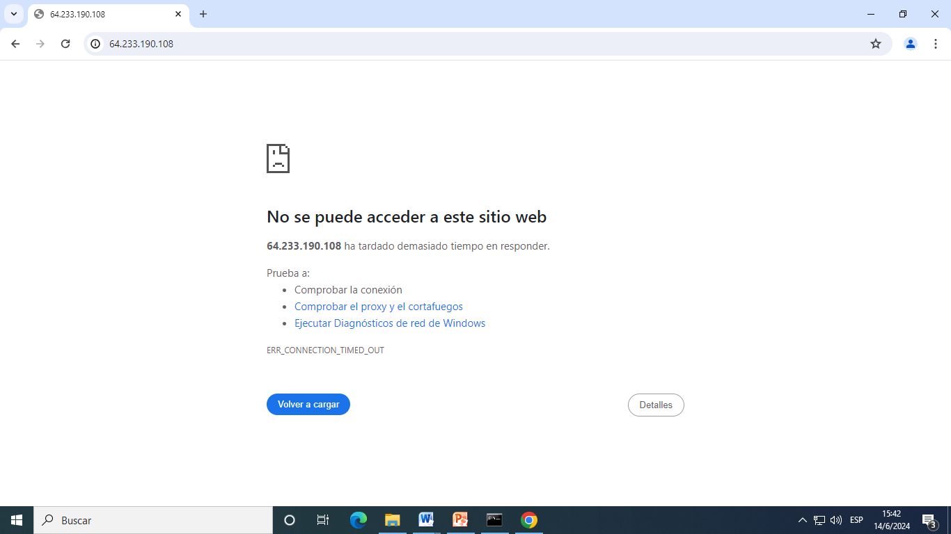

Práctico Redes
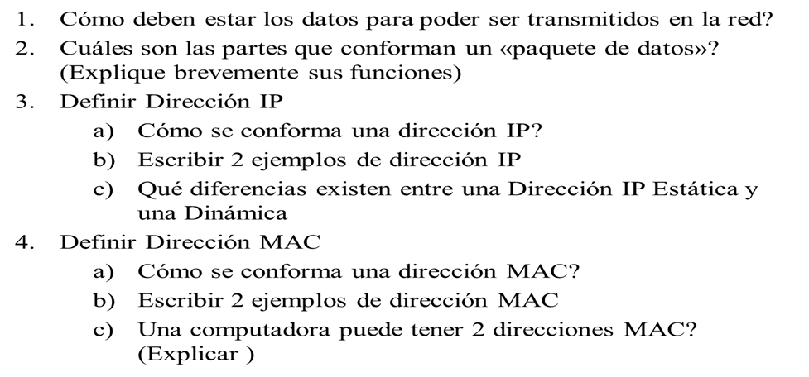
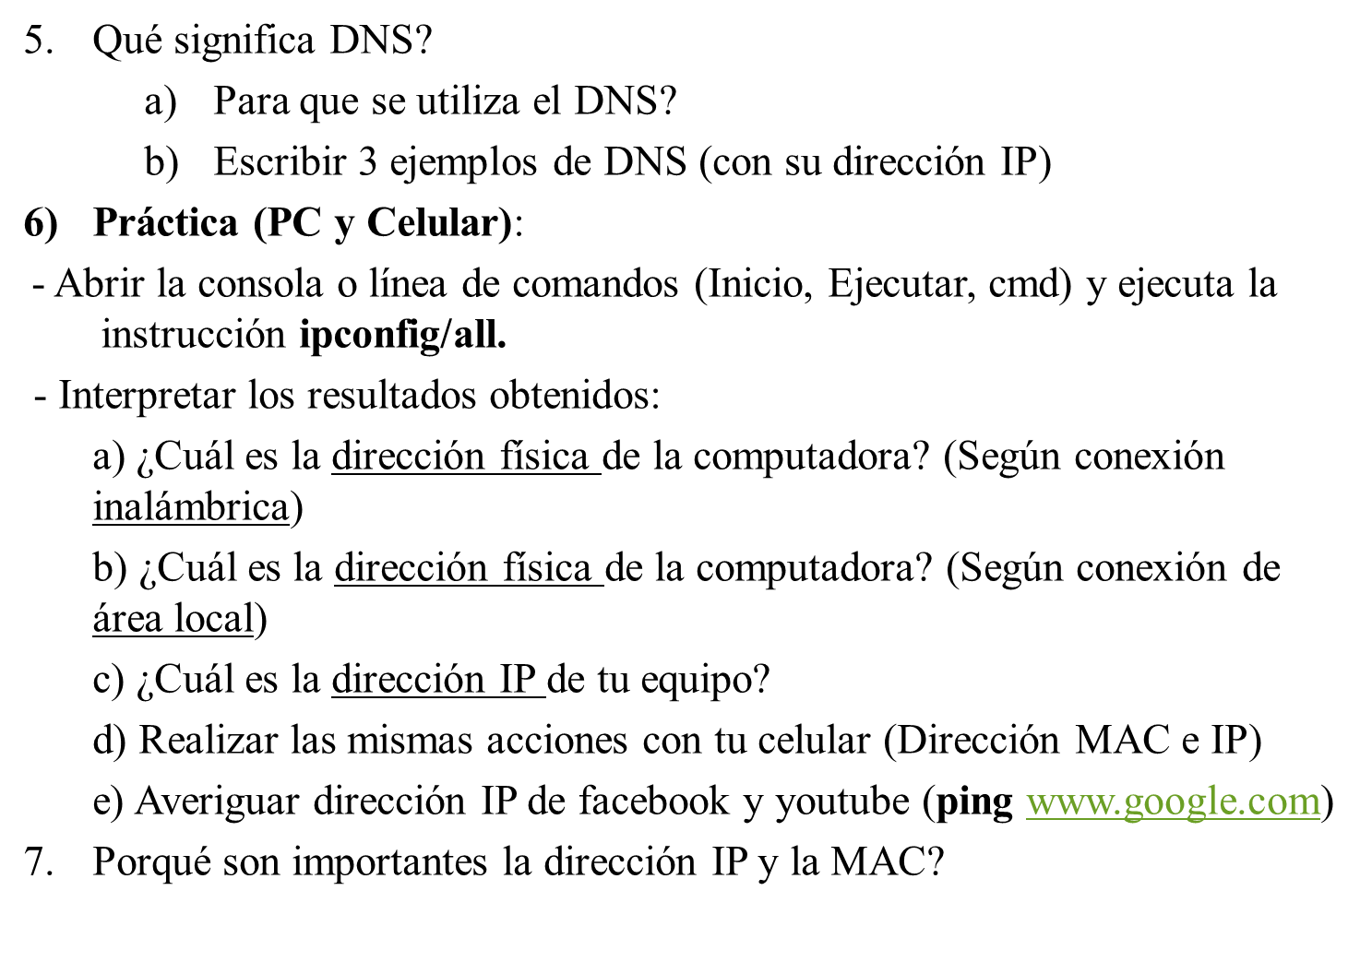
Respuestas
- Los Datos son «empaquetados» para poder ser transmitidos en la red de un dispositivo a otro.
- Las partes que conforman un paquete de datos son la cabecera, los datos y la cola
- Protocolo de Internet
- Se conforma de estatica y dinámica
- 192.168.54.7 y 186.59.89.21
- En que la estatica IP fijas (no cambian). Son pagas . Ejemplo: página web Facebook yahoo y la dinámica Cambia (otorgada por el modem). Son gratis
- MAC (Control de Acceso al Medio físico)
- Se conforma por un Identificador único. No se puede modificar. Identifica físicamente a un elemento del hardware. Compuesta por seis parejas de números (0 al 9) y letras (A a la F), separados por 2 puntos:
- F0:23:D2:52:B4:A5; 01:23:D1:67:89:AB
- En algunos casos si se puede tener dos dirección MAC, pero es dependiendo de la red a la que estemos conectados, nos saldrá dos dirección MAC.
- Sistema de Nombres de Dominio
- Permite el uso de nombres (también llamados dominios) en vez de la Dirección IP para el acceso a los sitios web.
- IP: 192.168.0.21 DNS: google.es; IP:192.168.0.22 DNS:mns.com; IP: 192.168.0.11 DNS:portaleso.com
6.A) BC-5F-F4-92-56-A3
B) dirección IPv6 local. . . : fe80::cc45:1cff:4883:74cc%10(Preferido)
C) 192.168.0.123
D) Direccion IP: 192.168.0.127, dirección MAC: fe80::88b9:c3ff:dd:5d
E) Facebook: 31.13.94.35
Youtube: 172.217.172.78
7) la dirección MAC identifica la tarjeta de red de un dispositivo y no es variable. Mientras la dirección ip si que varia y su función es identificar un dispositivo dentro de una red concreta.

